运算
1.char和int 类型相加会自动提升int类型，所以结果要用一个int类型取接收
2.算数表达式中包含多个基本类型数据的值后，整个算数表达是的类型会自动提升
算术运算符（+，-，*，/，%）
1.运算先后顺序乘除优先于加减
2.整数除法 直接取“商” 模运算取得是“余数”
3.System.out.println(1/0); 除数不能为0
java.lang.ArithmeticException: / by zero
4./和%的区别 /取得是商 %取得是余数

一、加操作
基本类型的：
1.字符char 可以进行加操作(取得是ASCII码对应的数)
'A'-----65
'a'------97
'0'------48
算数表达式中包含多个基本类型数据的值后，整个算数表达是的类型会自动提升
2.如果表达式中短整形:byte short char 运算时会自动提升int类型

字符串的：（从左到右的优先级顺序）
字符串加操作就是字符串的拼接，无论字符串与任何数据类型的相加，都是字符串的拼接。

二、赋值操作（+= - = *= /= %= )
i+=20 相当于 i=i+20
就是把左边和右边相加再赋值给左边
（+= - = *= /= %= )进行运算时自动进行了强制转换（隐含强转）

三、自增自减操作(++和--的优先级比较高比加减乘除的优先级高)
++ 自增
- - 自减

假设 int i=10;
i++ 先赋值 再++ j=i++ 后 j=10；i=11
++i 先++ 再赋值 j=++i 后 j=11；i=11
i- - 先赋值 再- - j=i- - 后 j=10；i=9
- -i 先- - 在赋值 j=- -i 后 j=9； i=9

关系运算符
= = ！= > < >= <=
结果是boolean类型
-----------------------------------------------------------------------------------
逻辑运算符（位运算符）
逻辑或 | a | b 有true则true
逻辑与& a&b 有false则false
逻辑异或^ a^b 相同为false 不同为true
逻辑非 ！a 相反
注意的是：a和b是boolean类型，并且结果是boolean类型
重点
短路与 && a&&b 如果左边是假，右边就不执行了
短路或 | | a | | b 如果左边是真 右边就不执行了

注意：
所以短路与或效率高于普通的与或
-----------------------------------------------------------------------------------
三元运算符(只有这一个)
格式 关系表达式？表达式1：表达式2；
例如 a>b? a:b;
是让计算机对“波尔表达式”的结果做出一个判断
是：将取“表达式1”
否：将取“表达式2”

语句结构
流程控制概述 在一个程序的执行过程中，语句执行顺序对结果是有一定的影响的，
流程控制语句分类
顺序结构
分支结构（if）
循环结构

顺序结构
是最基本的，最简单的，它是按照从上往下顺序执行的
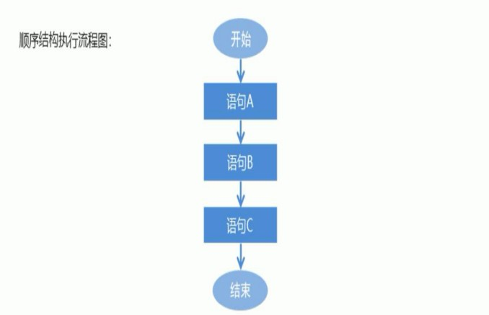
分支结构
第一种格式
if(波尔表达式)｛
语句体
//如果“波尔表达式”为True ，执行这里
｝
无论执行语句体它都会执行后面的代码

第二种格式
if（关系表达式）｛
语句体1
｝else｛
语句体2
｝

运算符的优先级（从高到低）
优先级 | 描述 | 运算符
1 | 括号 | ()、[]
2 | 正负号 | +、-
3 | 自增自减，非 | ++、--、!
4 | 乘除，取余 | *、/、%
5 | 加减 | +、-
6 | 移位运算 | <<、>>、>>>
7 | 大小关系 | >、>=、<、<=
8 | 相等关系 | ==、!=
9 | 按位与 | &
10 | 按位异或 | ^
11 | 按位或 | |
12 | 逻辑与 | &&
13 | 逻辑或 | ||
14 | 条件运算 | ?:
15 | 赋值运算 | =、+=、-=、*=、/=、%=
16 | 位赋值运算 | &=、|=、<<=、>>=、>>>=

如果在程序中，要改变运算顺序，可以使用()。

